Placa Base

Identifica los elementos señalados por flechas:

1
2
4

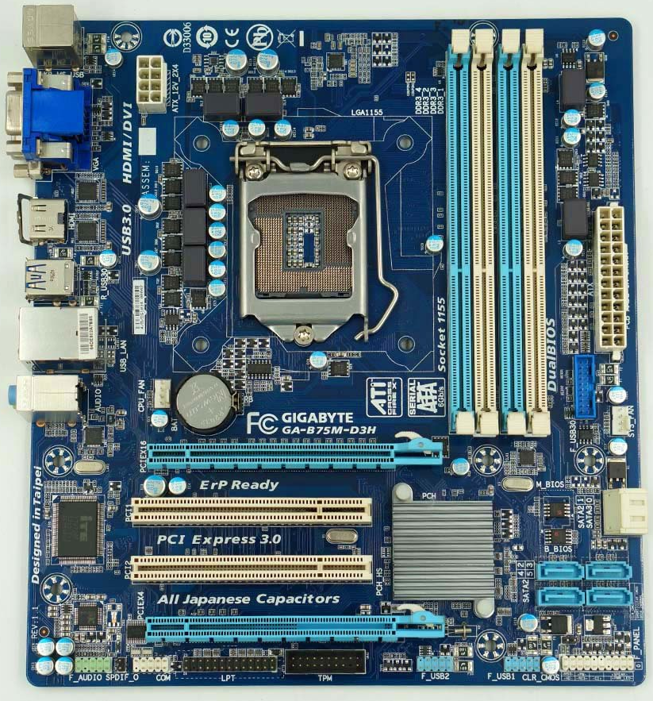
3
5
6
7
8
9
10
11
12
+

Número | Componente de la placa
1 | Conector USB
2 | Conector 8 pines cpu
3 | Socket cpu
4 | Socket dimm
5 | Conector 24 pines
6 | Bateria de BIOS
7 | Memoria BIOS
8 | Conectores SATA
9 | Conector PCI express
10 | Conector PCI
11 | Jumpers
12 | Conector usb frontal

